Урок № 43
Практична робота 2. Вказівки до малювання графічних примітивів

Мета:
закріпити вміння та навички учнів щодо використання основних вказівок малювання графічних примітивів при створенні малюнків;
розвивати вміння передавати свої знання іншим людям та використовувати набуті знання на практиці; виховувати сучасну інформаційно-компетентну людину.
Тип уроку: урок закріплення та застосування знань, умінь та навичок.
ХІД УРОКУ
І. Актуалізація опорних знань
Інтерактивна вправа «Так або ні»

№ з/п | Твердження | Так або ні
1 | Щоб вибрати інструмент для побудови зображення, слід встановити курсор на піктограму потрібного інструмента і клацнути правою кнопкою миші | ні
2 | При побудові ліній у додатковому меню вибирається їх товщина | так
3 | Розмір малюнка не може бути більшим ніж розмір вікна | ні
4 | Зображена пунктиром зіронька дозволяє виділити будь-які фрагменти малюнка для подальшого переміщення, копіювання, вилучення | так
5 | Для одержання вертикальних, горизонтальних і діагональних відрізків використовується клавіша Shift | так
6 | Щоб побудувати точний квадрат, треба тримати натиснутою клавішу Ctrl | ні
7 | Обраний колір зображення позначається у нижньому квадратику зліва від меню кольорів | ні
8 | Щоб задати колір фону, треба при виборі кольору клацнути правою кнопкою мишки | так
9 | Команда «Атрибути» пункту меню «Малюнок» дозволяє задавати розмір нового малюнка | так
10 | Розмір малюнка також змінюється за допомогою зміни масштабу | ні

II. Практична робота
1. За поданим зразком намалювати малюнок, використовуючи інструменти графічного редактора.

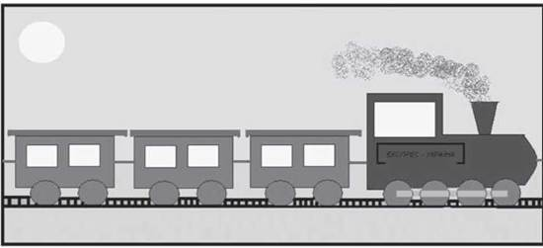

2. Заповніть таблицю.

Об’єкт на малюнку | Інструмент
 | Крива лінія
 | Відрізки прямої
 | Окружність
 | Розбризкувач
 | Олівець, пензлик
 | Прямокутник
 | Заливання
 | Уведення шрифту

3. За допомогою меню Файл установити необхідні параметри для макета аркуша (формат А4, орієнтація — горизонтальна, поля: зверху і знизу по 3 см, ліворуч і праворуч — 2,5 см)
4. Зберегти малюнок за назвою Потяг-Прізвище.bmр у своїй папці.
5. Результат роботи показати учителю.
6. За допомогою сітки побудувати малюнок:

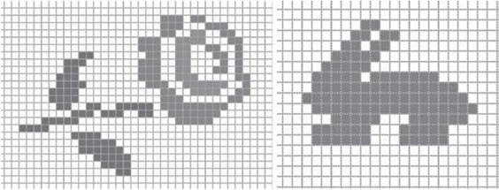

III. Підсумок уроку
1. Які графічні примітиви ви використовували під час роботи?
2. Які інструменти для малювання геометричних фігур із замкнутими контурами є у графічному редакторі?
3. Що називають основним та фоновим кольором?
4. Як змінити масштаб малюнка?
5. Як виконати поворот фігури?

IV. Домашнє завдання
Творче завдання. Підготувати завдання-картку для малювання орнаменту, яка буде містити: приклад орнаменту;
три запитання з теми «Графічний редактор».
Алгоритм створення орнаменту записати у зошит.
﻿

